Uchwała Nr XXII/147/2016
Rady Powiatu Mławskiego
z dnia 28 grudnia 2016 roku

w sprawie trybu udzielania i rozliczania dotacji dla szkół niepublicznych o uprawnieniach szkół publicznych oraz niepublicznych placówek
i poradni psychologiczno – pedagogicznych prowadzonych na terenie powiatu mławskiego, a także trybu i zakresu kontroli prawidłowości ich pobrania i wykorzystania

Na podstawie art. 90 ust.4, art. 90 ust. 8 ustawy z dnia 7 września 1991 roku
o systemie oświaty (Dz. U. z 2016 r. poz. 1943), art. 12 pkt 11 ustawy
z dnia 5 czerwca 1998 r. o samorządzie powiatowym (Dz. U. z 2016r. poz. 814 z późn. zm) Rada Powiatu Mławskiego uchwala, co następuje:

§ 1
Ustala się tryb udzielania i rozliczania dotacji dla szkół niepublicznych o uprawnieniach szkol publicznych oraz niepublicznych palcówek i poradni psychologiczno-pedagogicznych prowadzonych na terenie powiatu mławskiego, a także tryb i zakres kontroli prawidłowości ich pobrania i wykorzystania oraz termin i sposób rozliczenia dotacji stanowiący załącznik do niniejszej uchwały.
§ 2
Traci moc uchwała Rady Powiatu Mławskiego Nr XII/74/2015 z dnia 26 listopada 2015 roku w sprawie trybu udzielania i rozliczania dotacji dla szkół niepublicznych o uprawnieniach szkół publicznych oraz niepublicznych placówek i poradni psychologiczno – pedagogicznych prowadzonych na terenie powiatu mławskiego, a także trybu i zakresu kontroli prawidłowości ich pobrania i wykorzystania, z późniejszymi zmianami.

§ 3

Wykonanie uchwały powierza się Zarządowi Powiatu Mławskiego

§ 4
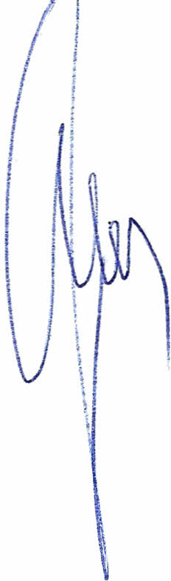
Uchwała wchodzi w życie po upływie 14 dni od dnia ogłoszenia w Dzienniku Urzędowym Województwa Mazowieckiego

Przewodniczący Rady Powiatu
Henryk Antczak

